Библиограф рекомендует
К 105 – летию Всесоюзного Ленинского Коммунистического союза молодежи

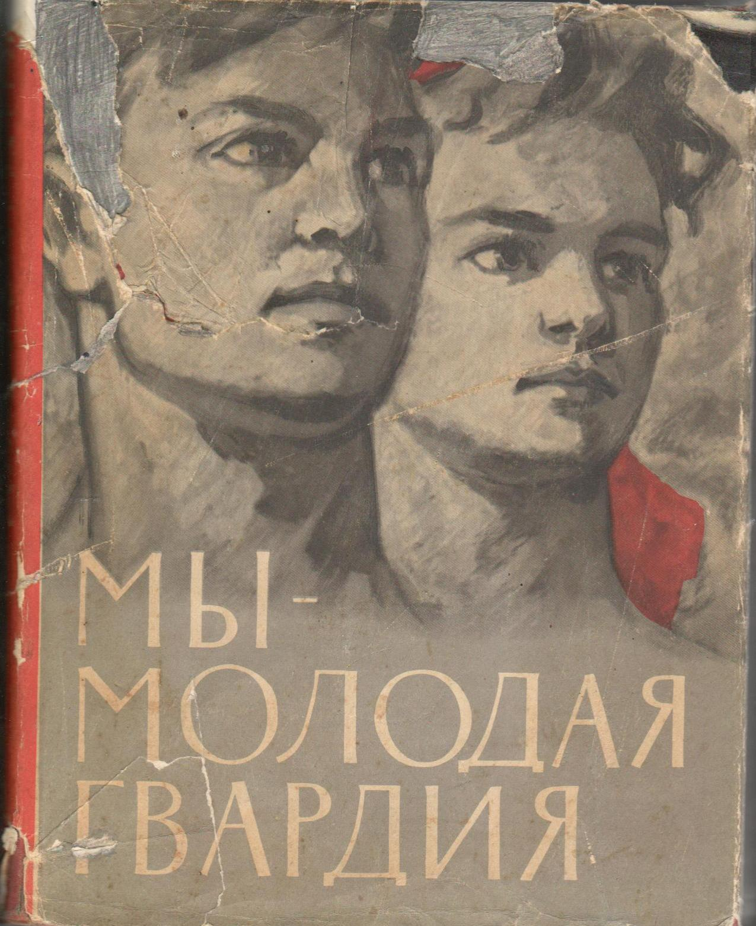
Мы – молодая гвардия.
Мы – молодая гвардия. / сост. Н.В. Богданов, А. Я. Исбах. – Детгиз. – Москва, 1958. – 439 с.
Это сборник рассказов о молодежи, которая совершала героические поступки, самоотверженно сражались за Родину и была комсомольцами.

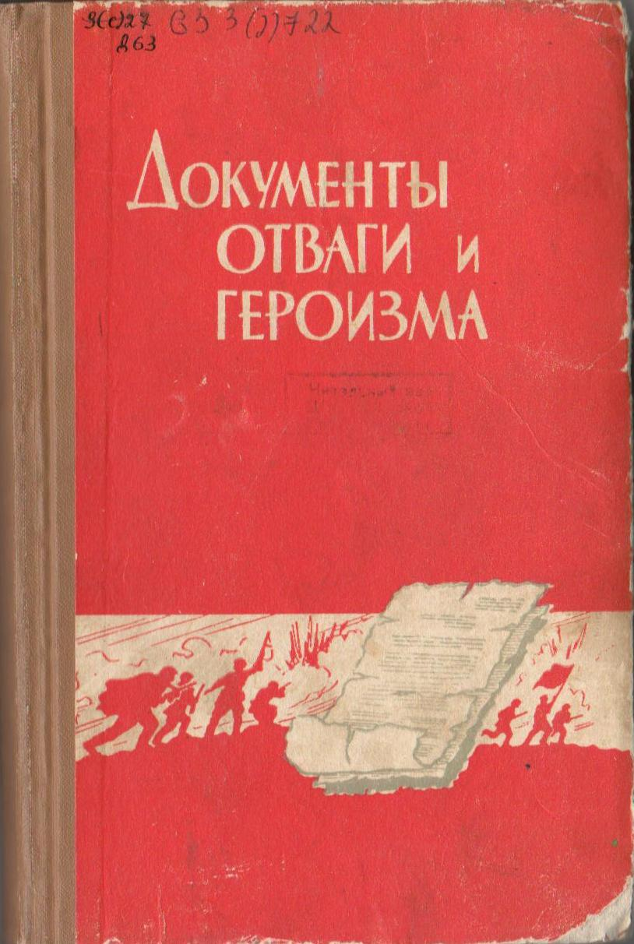
Документы отваги и героизма.
Документы отваги и героизма / сост.Е. Г. Ботина, А. П. Ботин, В. Ф. Латкин, А.А. Прохорова, Р.А. Усиков. – Краснодарское книжное издательство, 1965. – 295 с.
Этот сборник – своеобразная летопись ратных и трудовых подвигов трудящихся Краснодарского края в годы Великой Отечественной войны 1941 – 1945 годов.

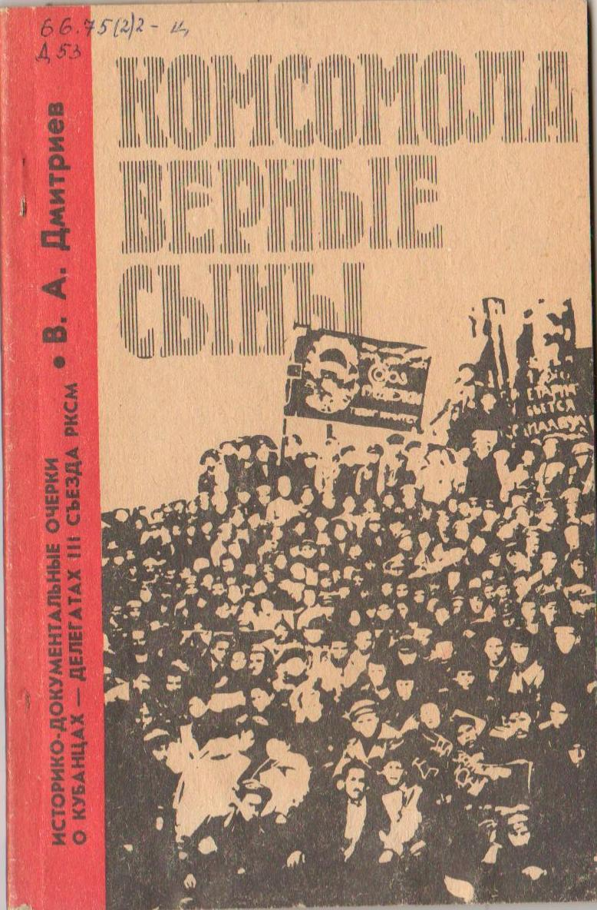
Дмитриев В. А.
Комсомола верные сыны: историко-документальные очерки о кубанцах – делегатах III съезда РКСМ. – Краснодар: Кн. Изд-во, 1990. – 96 с.
Данное издание о кубанцах-делегатах, о тех, чья молодость пришлась на время революции, гражданской войны, и первых шагах Республики Советов по пути новой жизни.
Книга выпущена к 70-летию комсомола Кубани и речи В.И. Ленина на III съезде РКСМ.

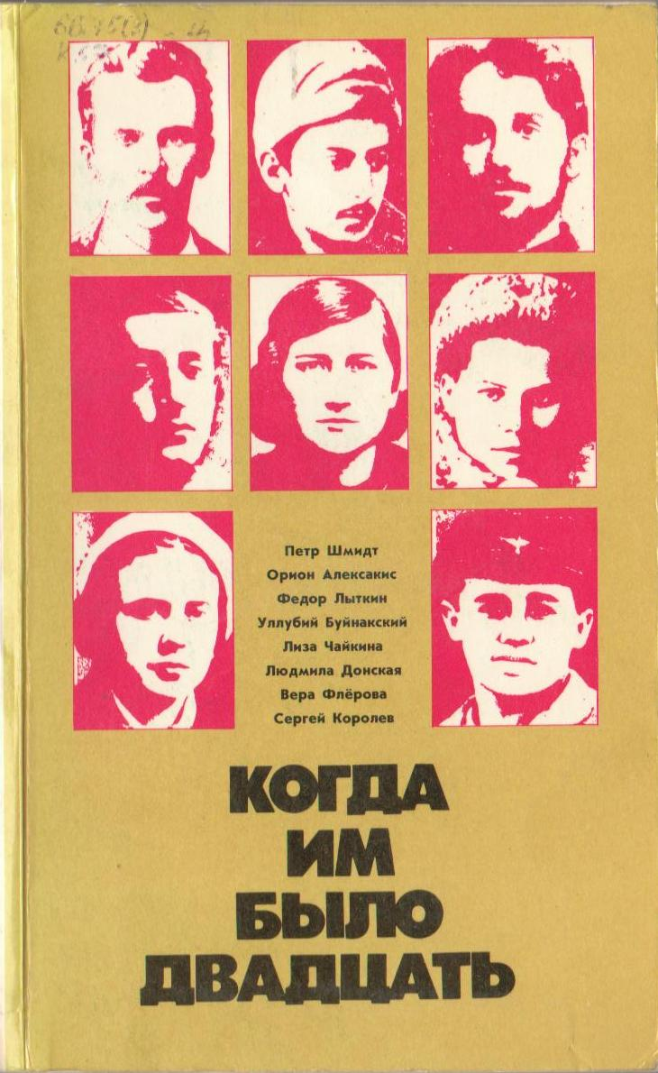
Когда им было двадцать.
Когда им было двадцать. Кн. 2. – М.: Политиздат, 1981. – 272 с., ил.

Героев этой книги роднит не только молодость. Прежде всего их роднит ранняя гражданская зрелость, преданность родине, партии. В двадцать лет, а то и раньше они твердо знали, какой путь в жизни для них единственно необходим: путь служения народу.
Книга адресована массовому читателю, прежде всего молодежи.

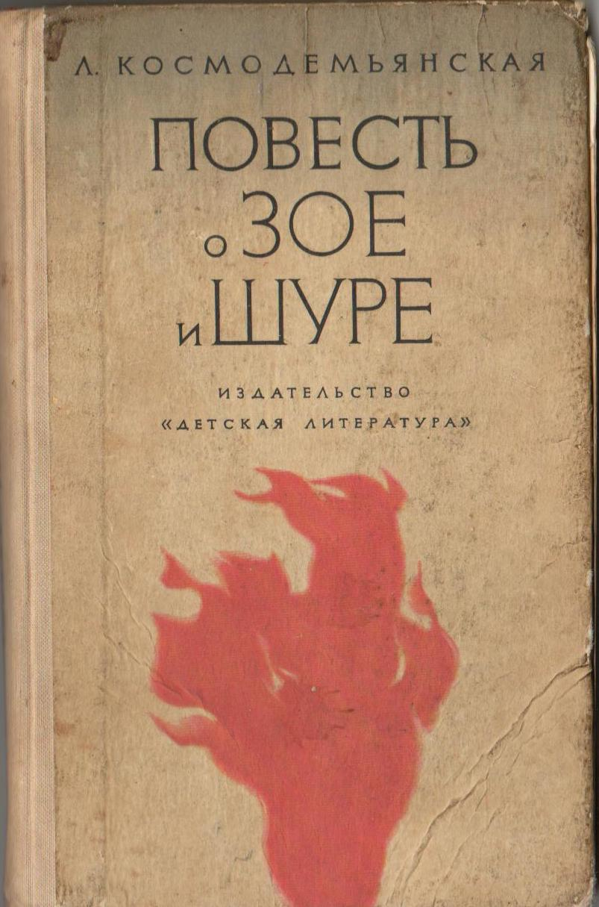
Космодемьянская Л. Т.
Повесть о Зое и Шуре: переизд. – Лит. Запись Ф. Вигридовой. – Оформл. Г. Ордынского. – М.: Дет. Лит., 1979. – 207 с., ил.
Рассказ матери о своих детях, героях Великой отечественной войны – Зое и Шуре Космодемьянских.

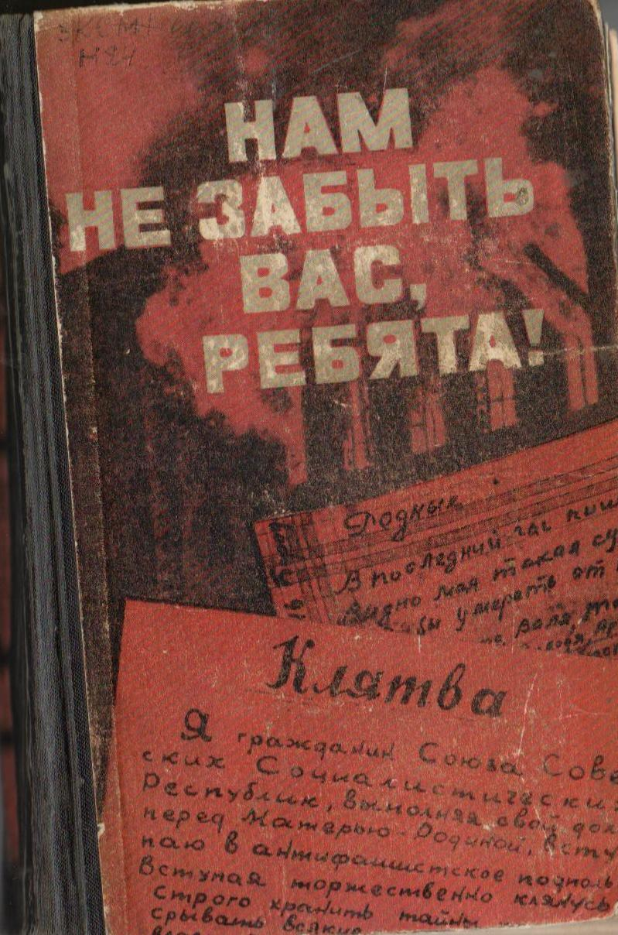
Нам не забыть вас, ребята!
Нам не забыть вас, ребята! / сост. Миронов Г. – М., «Молодая гвардия», 1970. – 480 с.
В данное издание вошли очерки, документальные рассказы, воспоминания о комсомольско-молодежном подполье.

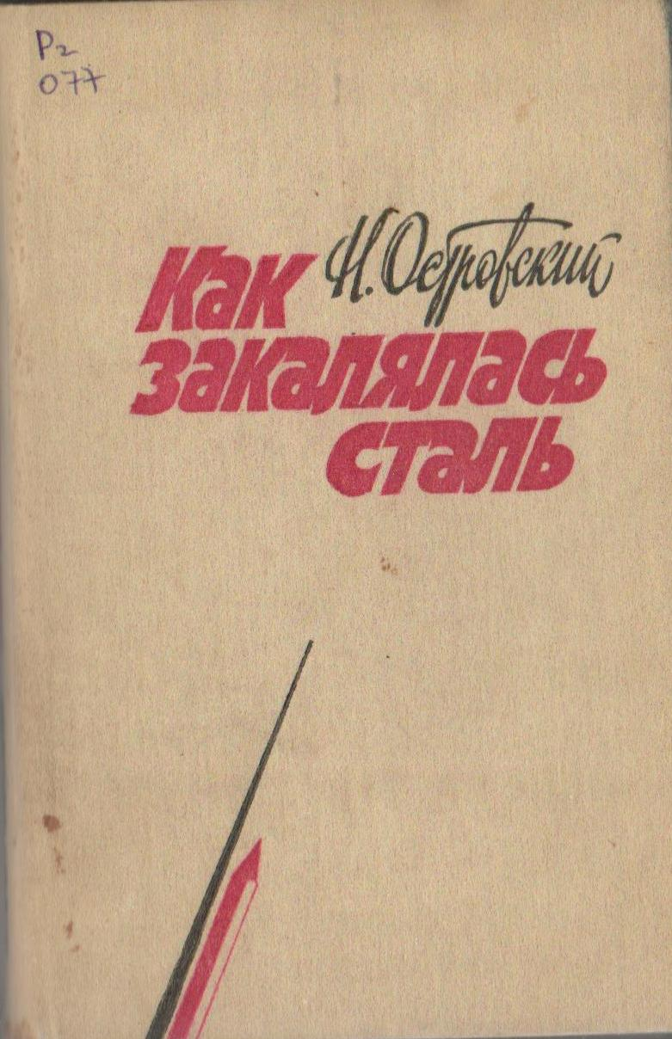
Островский Н.А.
Как закалялась сталь: Роман. – М.: Просвещение, 1986. – 351 с.
Широко известный роман о молодом герое первых лет революции, о комсомоле.

